**Δημιουργώ με τα σχήματα στον κειμενογράφο**

Σε αυτή την ενότητα θα δούμε πως εισάγουμε και μορφοποιούμε σχήματα με τον κειμενογράφο. Τα σχήματα υπάρχουν στην καρτέλα «Εισαγωγή». Μπορούμε να εισάγουμε ένα σχήμα αφού πρώτα το επιλέξουμε, όπως και στο πρόγραμμα της ζωγραφικής. Επιλέγω ένα σχήμα και το εισάγω στο έγγραφό μου κρατώντας το αριστερό κλικ πατημένο για να έχω το μέγεθος που θέλω.

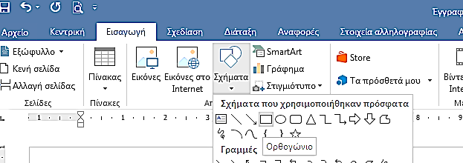

Αφού εισάγω το σχήμα που θέλω, μπορώ να το μορφοποιήσω κάνοντας διπλό κλικ πάνω του. Έτσι ενεργοποιείται στην περιοχή των καρτελών η καρτέλα «Μορφοποίηση

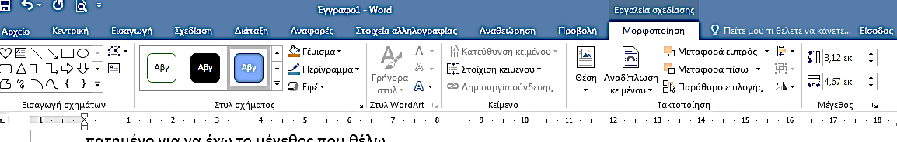

Εδώ μπορώ να επιλέξω όποιο εργαλείο μορφοποίησης θέλω, πχ να αλλάξω στυλ, χρώμα γεμίσματος, μέγεθος, περίγραμμα, κτλ.

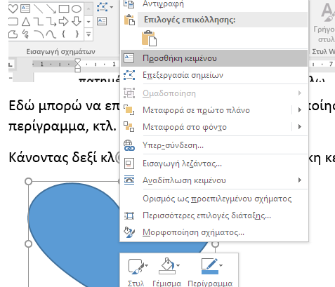Κάνοντας δεξί κλικ πάνω του επιλέγω «προσθήκη κειμένου» για να γράψω μέσα σε αυτό. Αφού γράψω αυτό που θέλω, μπορώ να επιλέξω το κείμενο και να το μορφοποιήσω όπως θέλω με τα εργαλεία μορφοποίησης που έχουμε ήδη δει.

Εργασία για αξιολόγηση και εξάσκηση:

Εισάγετε ένα σχήμα τύπου «πάπυρο» από την κατηγορία «Αστέρια και λάβαρα». Κάντε διπλό κλικ πάνω του και επιλέξτε γέμισμα και χρώμα της επιλογής σας. Μέσα σε αυτό γράψτε: Βραβείο καλύτερου μαθητή

Βραβείο καλύτερου μαθητή

Δημιουργήστε δικά σας σχήματα και μορφοποιήστε τα κατάλληλα